浙江省中医药管理局文件

浙中医药便函 [2012] 号

关于增补中医药科技咨询与评审专家的
通知

各市卫生局，高等院校，省级有关单位：
为支撑省中医药科教信息系统运行,保障科技计划、成果奖励评审工作顺利进行，现面向全省征集中医药（中西医结合）科技咨询与评审专家，具体通知如下：
一、专业范围
主要覆盖中医、中药、针灸、中西医结合和民族医药学科，以及与中医药有关的专业（如生物医学工程、系统生物学、信息科学、计算科学、哲学、管理学等）。
二、专家条件
年龄原则上在65周岁以下（个别著名专家可放宽至70周岁），健康状况良好，在市级专业学术团体中任职，科研经历丰富，学术道德良好。
三、申报方式
请使用省中医药科技计划、成果奖励申报账号登录科研项目管理系统（网址:zgj.zjtcm.net），通过“管理系统→个人中心→专家库成员→我要申请”，按步完成在线填报。专家信息由所在单位和主管部门审核同意后，经管理系统报至我局。未开通管理系统账号的请提前按规定完成用户注册。
四、其他事项
系统操作详见《专家申请操作说明》（可到www.zjtcm.gov.cn下载）。工作中有优化建议或如遇问题，请与我们联系，联系人：王纪兴；电话：0571-87709371。

浙江省中医药管理局
2012年11月30日

专家申请操作说明
1、访问浙江省中医药科教信息系统（http://zgj.zjtcm.net）。若此前已经拥有账号，则直接登录；若尚无账号，请先注册账号，并联系本单位管理员审核后登录。
2、登录系统后，进入“个人中心”首页面。在页面右上角将看到图1或图2的专家库成员申请栏。
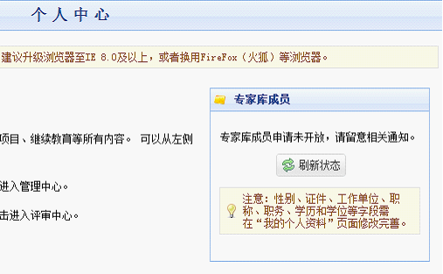
图1
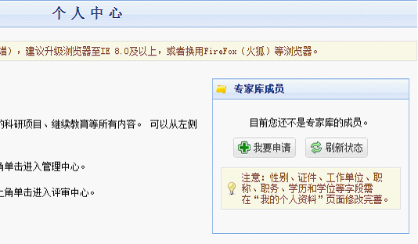
图2
3、若页面如图1所示，说明系统暂未开放申请，需等待相关申请通知；若页面如图2所示，则可以“我要申请”按钮，此时打开图3所示对话框。在其中填写相关信息。
注意：性别、证件、工作单位、职称、职务、学历和学位等字段需在“我的个人资料”页面修改完善。
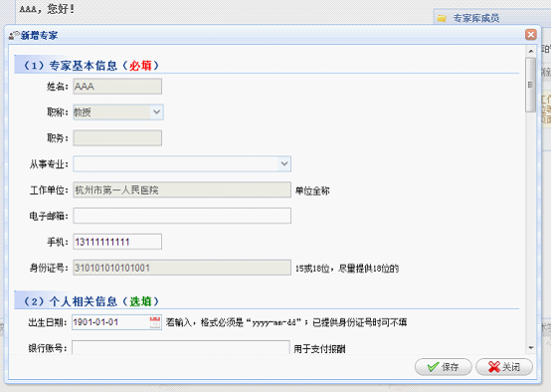
图3
4、填写完毕后，单击“保存”按钮即可提交申请。此时申请对话框将关闭，回到图2所示页面。在图2所示页面中单击“刷新状态”按钮后，页面将如图4所示。
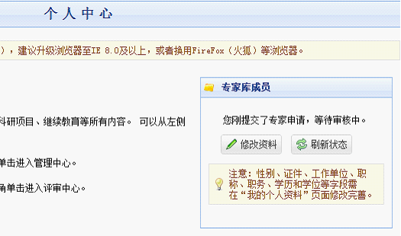
图4
5、到此，需等待各级管理员审核。比如本单位管理员审核通过后，页面将如图5所示；若任一级管理员审核未通过，页面将如图6所示。
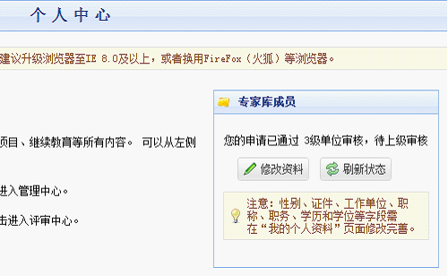
图5
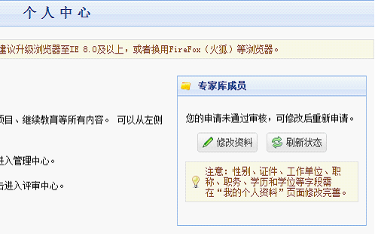
图6
6、若审核未通过，可以单击图6中的“修改资源”按钮，在弹出的对话框中修改完善资料后单击“保存”按钮重新申请。此时申请状态如图4所示。
7、申请被最终审核通过后，页面将如图7所示。至此，祝贺您正式成为专家库成员！
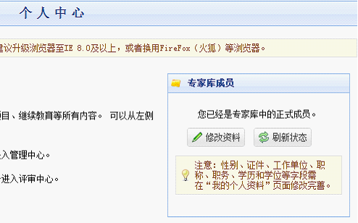
图7

